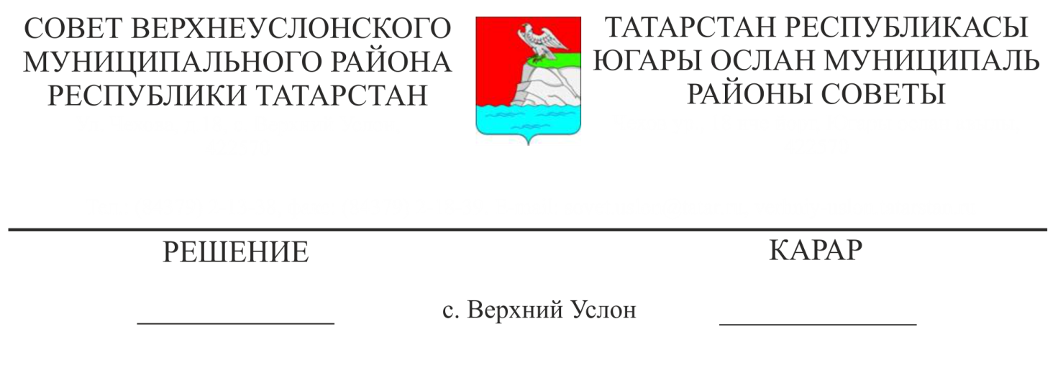
30.09.2019 № 49-565

Татарстан Республикасы Югары Ослан муниципаль районы Советының 2006 елның 1 августындагы №7-80 карары белән расланган Югары Ослан муниципаль районында муниципаль хезмәтнең муниципаль вазыйфалары реестрына үзгәрешләр кертү турында

«Россия Федерациясендә җирле үзидарә оештыруның гомуми принциплары турында» 6.10.2003 ел, №131-ФЗ Федераль закон, Татарстан Республикасының 28.07.2004 ел, №45-ЗРТ «Татарстан Республикасында җирле үзидарә турында» Законы, 25.06.2013 ел, № 50-ЗРТ муниципаль хезмәт турында Татарстан Республикасы кодексы, Югары Ослан муниципаль районы Уставы нигезендә,
Югары Ослан муниципаль районы
Карар чыгарды:
1. Югары Ослан муниципаль районы Советының 01.08.2006 ел, №7-80 карары белән расланган Югары Ослан муниципаль районында муниципаль хезмәт вазыйфалары реестрына түбәндәге үзгәрешләрне кертергә:
1.1. Реестрның 1 бүлекнең 2 пунктына түбәндәге эчтәлекле абзац өстәргә:
«Муниципаль район Башкарма комитетының мәгълүматлаштыру һәм мәгълүмати куркынычсызлык бүлеге начальнигы»;
1.2. 1 бүлекнең 4 пунктында «Муниципаль район Башкарма комитетының оештыру бүлеге баш белгече» сүзләрен төшереп калдырырга.
2. Югары Ослан муниципаль районында муниципаль хезмәт реестры текстын яңа редакциядә расларга (№1 Кушымта)
3. Әлеге карарны Югары Ослан муниципаль районының рәсми сайтында һәм Татарстан Республикасы Хокукый мәгълүматның рәсми порталында урнаштырырга.
4. Әлеге карар 2019 елның 1 октябреннән үз көченә керә.

Совет Рәисе,
Югары Ослан муниципаль районы
Башлыгы М.Г. Зиатдинов

Югары Ослан муниципаль районы
Советының 30 сентябрь 2019 ел
№ 49-565 карарына
№1 Кушымта

Югары Ослан муниципаль районында муниципаль
хезмәтнең муниципаль вазыйфалары
РЕЕСТРЫ

Бүлек 1. Югары Ослан муниципаль районында муниципаль хезмәтнең
муниципаль вазыйфалары

1. Муниципаль хезмәтнең югары муниципаль вазыйфалары

Муниципаль район Советы Аппараты җитәкчесе;
Муниципаль район Башкарма комитеты җитәкчесе;
Муниципаль район Башкарма комитеты җитәкчесенең төзелеш, торак-коммуналь хуҗалык, элемтә һәм энергетика буенча беренче урынбасары;
Муниципаль район Башкарма комитеты җитәкчесенең социаль-икътисадый үсеш буенча урынбасары;
Муниципаль район Башкарма комитеты җитәкчесенең социаль-мәдәни мәсьәләләр буенча урынбасары;
Муниципаль район Башкарма комитетының эшләр идарәчесе;
Муниципаль районның финанс-бюджет палатасы рәисе;
Финанс-бюджет палатасы Рәисе урынбасары – муниципаль район финанс-бюджет палатасының бюджет бүлеге җитәкчесе;
Муниципаль районның Мөлкәт һәм җир мөнәсәбәтләре палатасы рәисе;
Муниципаль район мөлкәт һәм җир мөнәсәбәтләре палатасы Рәисе урынбасары;

2. Муниципаль хезмәтнең баш муниципаль вазыйфалары

Муниципаль район Советының оештыру бүлеге җитәкчесе;
Муниципаль район советының бухгалтер исәбе һәм хисап бүлеге җитәкчесе;
Муниципаль район Советының юридик бүлеге җитәкчесе ;
Муниципаль район Советының гомуми бүлеге җитәкчесе;
Муниципаль район Башкарма комитетының оештыру бүлеге җитәкчесе;
Муниципаль район Башкарма комитетының юридик бүлеге җитәкчесе;
Муниципаль район Башкарма комитетының архив бүлеге җитәкчесе;
Муниципаль район Башкарма комитетының территориаль үсеш бүлеге җитәкчесе;
Муниципаль район Башкарма комитетының ЗАГС бүлеге җитәкчесе;
Район Башкарма комитетының төзелеш, торак-коммуналь хуҗалык, элемтә һәм энергетика бүлеге җитәкчесе;
Муниципаль район Башкарма комитетының яшьләр эшләре һәм спорт бүлеге җитәкчесе;
Муниципаль район Башкарма комитетының архитектура һәм шәһәр төзелеше бүлеге җитәкчесе;
Муниципаль район Башкарма комитетының гомуми бүлек җитәкчесе;
Муниципаль район финанс-бюджет палатасының исәп - хисап бүлеге җитәкчесе;
Муниципаль район Башкарма комитетының опека һәм попечительлек бүлеге җитәкчесе;
Муниципаль район Башкарма комитетының мәгълүматлаштыру һәм мәгълүмати куркынычсызлык бүлеге начальнигы.

3. Муниципаль хезмәтнең әйдәп баручы муниципаль вазыйфалары

Муниципаль район Башлыгы ярдәмчесе;
Муниципаль район Башлыгының коррупциягә каршы көрәш мәсьәләләре буенча ярдәмчесе;
Башкарма комитет җитәкчесенең мобилизация эшләре буенча ярдәмчесе;
Муниципаль район финанс-бюджет палатасының исәп - хисап бүлеге җитәкчесе урынбасары;
Муниципаль район Башкарма комитетының территориаль үсеш бүлеге җитәкчесе урынбасары.
Муниципаль район Башкарма комитетының төзелеш, торак-коммуналь хуҗалык, элемтә һәм энергетика бүлеге җитәкчесе урынбасары;

Муниципаль хезмәтнең өлкән муниципаль вазыйфалары

Муниципаль район Советының юридик бүлеге баш белгече;
Район Башкарма комитетының төзелеш, торак-коммуналь хуҗалык, элемтә һәм энергетика бүлеге баш белгече;
Район Башкарма комитетының яшьләр эшләре һәм спорт бүлеге баш белгече;
Муниципаль район финанс-бюджет палатасының бюджет бүлеге баш белгече;
Муниципаль район финанс-бюджет палатасының бюджет бүлеге баш белгече;
Муниципаль район Башкарма комитетының территориаль үсеш бүлеге баш белгече;
Муниципаль район Советының гомуми бүлеге әйдәп баручы белгече;
Муниципаль район советының бухгалтер исәбе һәм хисап бүлеге әйдәп баручы белгече;
Муниципаль район Башкарма комитетының территориаль үсеш бүлеге әйдәп баручы белгече;
Муниципаль район Башкарма комитетының территориаль үсеш бүлеге әйдәп баручы белгече;
Муниципаль район финанс-бюджет палатасының бюджет бүлеге әйдәп баручы белгече;
Муниципаль район мөлкәт һәм җир мөнәсәбәтләре Палатасының әйдәп баручы белгече;
ЗАГС бүлеге әйдәп баручы белгече;
Балигъ булмаганнар арасында гаилә иминлеген һәм хокук бозуларны профилактикалау буенча әйдәп баручы белгеч.
Муниципаль район Башкарма комитетының оештыру бүлеге баш белгече;
Муниципаль район финанс-бюджет палатасының бюджет бүлеге баш белгече;
Муниципаль район Башкарма комитетының опека һәм попечительлек буенча баш белгече.

Бүлек 1.1. Югары Ослан муниципаль районының «Иннополис шәһәре» муниципаль берәмлегендә муниципаль хезмәтнең муниципаль вазыйфалары

1. Муниципаль хезмәтнең югары муниципаль вазыйфалары

Иннополис шәһәре Башкарма комитеты җитәкчесе урынбасары.

2. Муниципаль хезмәтнең баш муниципаль вазыйфалары

Иннополис шәһәре Башкарма комитетына хокукый ярдәм күрсәтү бүлеге җитәкчесе;
Иннополис шәһәре Башкарма комитетының «Административ-техник инспекциясе идарәсе» МКУ җитәкчесе;
Иннополис шәһәре Башкарма комитетының торак-коммуналь хуҗалыгы, төзекләндерү, төзелеш һәм архитектура бүлеге җитәкчесе;
Иннополис шәһәре Башкарма комитетының социаль һәм торак сәясәте бүлеге җитәкчесе;

Бүлек 2. Югары Ослан муниципаль районының авыл җирлекләрендә муниципаль хезмәтнең муниципаль вазыйфалары

1. Муниципаль хезмәтнең югары муниципаль вазыйфалары

Муниципаль район авыл җирлеге Башкарма комитеты җитәкчесе;
Муниципаль район авыл җирлеге Башкарма комитеты җитәкчесе урынбасары;
Муниципаль район авыл җирлеге Башкарма комитеты секретаре.

Бүлек 3. «Югары Ослан муниципаль районы мәгариф бүлеге» муниципаль казна учреждениесендә муниципаль хезмәт вазыйфалары

1. Муниципаль хезмәтнең баш муниципаль вазыйфалары.
«Югары Ослан муниципаль районы мәгариф бүлеге» муниципаль казна учреждениесе җитәкчесе;

2. Муниципаль хезмәтнең әйдәп баручы муниципаль вазыйфалары.
«Югары Ослан муниципаль районы мәгариф бүлеге» муниципаль казна учреждениесе җитәкчесе урынбасары;

Бүлек 4. «Югары Ослан муниципаль районы мәдәният бүлеге» муниципаль казна учреждениесендә муниципаль хезмәт вазыйфалары

1. Муниципаль хезмәтнең баш муниципаль вазыйфалары.

«Югары Ослан муниципаль районы мәдәният бүлеге» муниципаль казна учреждениесе җитәкчесе;

2. Муниципаль хезмәтнең өлкән муниципаль вазыйфалары.
«Югары Ослан муниципаль районы мәдәният бүлеге» муниципаль казна учреждениесе баш белгече.

Совет Рәисе,
Югары Ослан муниципаль районы
Башлыгы М.Г. Зиатдинов

